**Игры, которые можно использовать дома для развития речи**

***Игровые упражнения на развитие мелкой моторики рук***

**Цель**: развитие и тренировка координации движений пальцев, развитие кончиков пальцев рук, развитие внимания.

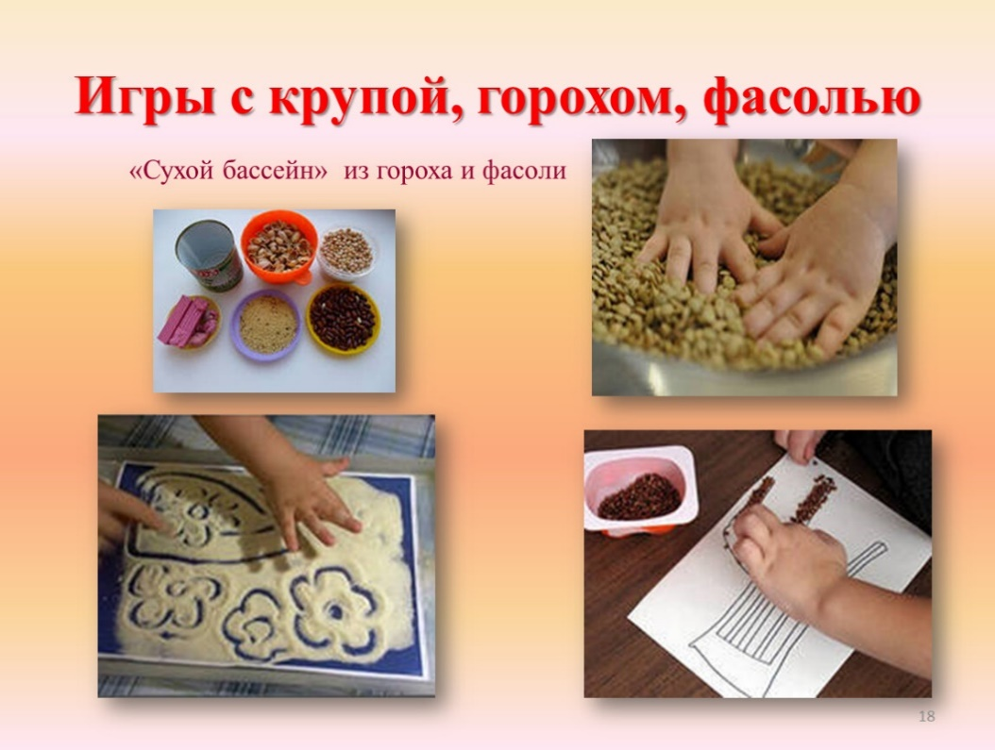**Играем с крупами, горохом, фасолью**

Все дети любят перебирать пальчиками крупы. Дайте ребенку несколько разных емкостей, пусть пересыпает крупу. Можно для игры с ребенком использовать тарелки разных цветов. Насыпьте фасоль в них, считайте – в какой больше всего, в какой меньше всего. Рассортируйте фасоль по цвету. Посадите разных животных возле каждой тарелки, причем подбирать их по цветам: из зеленой тарелки кушает лягушка, т.к. она тоже зеленая и любит этот цвет и т.д. Можно насыпать крупу на поднос и рисовать по ней пальчиками. Можно смешать несколько круп, получится «сухой бассейн», отберите одну крупу от другой. Можно ребенку предложить опустить руки в крупу, найти цифру или

другой знакомый предмет и, не доставая ее из песка, определить, что ему попалось в руки.

**Макароны** – хороший материал для изучения формы, длины. Возьмите шнурок и нанизывайте их. Так получатся отличные бусы для куклы. Их также можно раскрасить.

Из макаронных изделий разных форм, размеров и цветов можно выкладывать на столе или листе бумаги причудливые узоры, попутно изучая формы и цвета.

***Игры******на развитие речевого дыхания***

**Цель**: формирование длительной, направленной воздушной струи.

**Игра «Ветерок»**

Сделать глубокий вдох носом, задержать дыхание, губы вытянуть в трубочку, язык просунуть между ними, свернуть его и подуть в получившуюся трубочку.

Поначалу можно дуть на вертушку, бантик, находящуюся напротив, или на узкую полоску бумаги, прикрепленную к чему-либо и расположенную по направлению воздушной струи. Необходимо следить, чтобы выдох проводился ребенком плавно, длительно, не надувая щек.

**Игра «Осенние листья»**

На уровне рта ребенка на нитках подвешены сухие листья различной формы. Ребенок рассматривает их, называет, определяет цвет, затем медленно набирает воздух через нос (следить, чтобы не поднимались плечи) и дует на листочки через трубочку из губ.

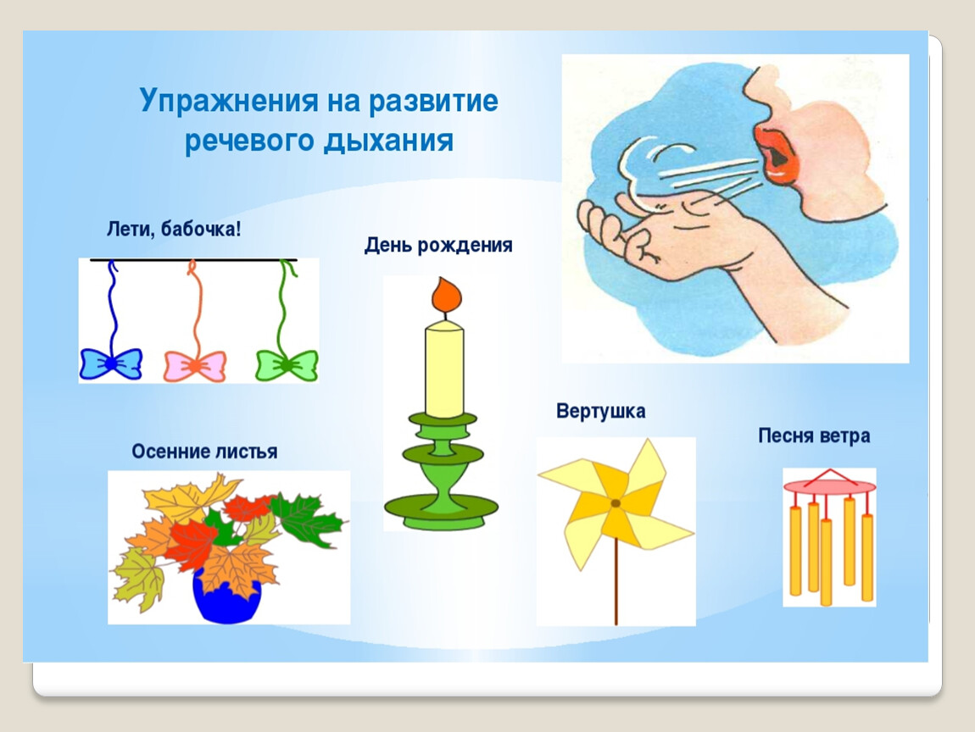

***Игры на обогащение словаря***

**Цель:** активизация, уточнение и обогащение пассивного и активного словаря детей*.*

**Игра «Давай искать на кухне слова»**

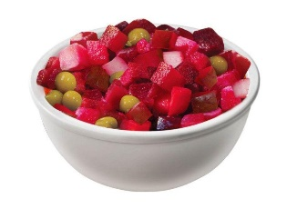Какие слова можно «достать» из борща? (свёкла, морковь…),

Винегрета? (картофель, капуста…),

Кухонного шкафа?(кастрюля, чашки, тарелки…) и т.д.

**Игра** **«Угощаю»**

Давай вспомним вкусные слова и угостим друг друга.

Ребенок называет «вкусное» слово и «кладет» Вам на ладошку, затем Вы ему, и так до тех пор, пока все не «съедите».

Можно поиграть в сладкие, кислые, соленые, горькие слова.

**Игра** **«Доскажи словечко»**

Вы начинаете фразу, а ребенок заканчивает ее:

Ворона каркает, а воробей . . .

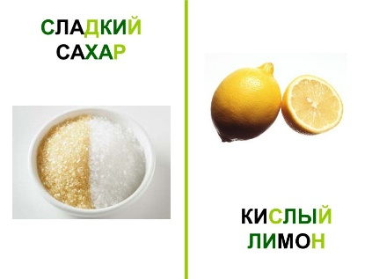Сова летает, а заяц . . .

У коровы теленок, а у лошади . . .

Сахар сладкий, а лимон . . .

Луна видна ночью, а солнце . . .

Огонь горячий, а лед . . .

Река широкая, а ручей . . .

Камень тяжелый, а пух . . .

